Астраханский инженерно-строительный институт

О.А. Хохлова, О.Н. Синельщикова

ПРИКЛАДНАЯ МЕХАНИКА
методические указания и контрольные задания
для студентов-заочников 3 курса
специальности «Пожарная безопасность»

Астрахань - 2013

Содержание

1. Методические указания
2. Контрольные задания
3. Пример выполнения контрольного задания

1. Методические указания

При выполнении расчетно-графической работы студент должен выполнить структурный анализ, кинематическое и силовое исследования рычажного механизма.
I. Кинематическое исследование состоит из:
1) построения 12 планов положений механизма. За нулевое положение выбирается положение механизма, когда поршень находится в крайней правой мертвой точке (на максимальном расстоянии от оси вращения кривошипа 1);
2) построения планов скоростей для 12 положений механизма;
3) построения плана ускорений для заданного положения механизма.
II. Силовое исследование рычажного механизма сводится к определению реакций внутренних и внешних связей для кинематических пар «шатун-поршень» и «стойка-кривошип» в заданном положении.

Варианты заданий определяются преподавателем.

При выполнении контрольной работы студент оформляет пояснительную записку и графическую часть в виде альбома (на миллиметровой бумаге, или в программе «Компас»).
2. Контрольные задания

Компрессор (рис. 1) предназначен для производства сжатого воздуха и обеспечения им технологических установок.
Вращение коленчатого вала 1 через шатун 2 преобразуется в поступательное движение поршня 3. При движении поршня 3 влево в цилиндре образуется разрежение, и воздух заполняет цилиндр. При движении поршня 3 вправо впускной клапан закрыт, и воздух в цилиндре сжимается до давления P_{max}. При этом давлении автоматически открывается выпускной клапан. Из цилиндра сжатый воздух нагнетается в воздухосборник и направляется потребителю.
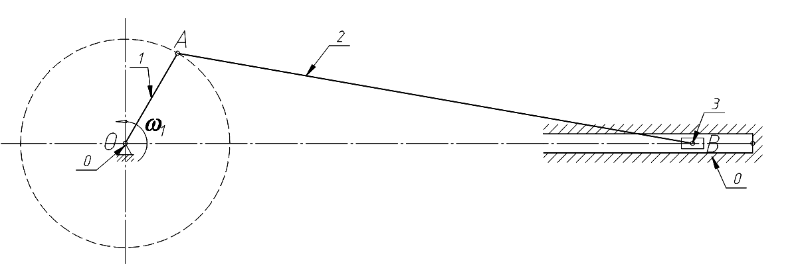
Рис. 1. Механизм компрессора
Примечания.
1. Моменты инерции $J_{\text{iS}}$ звеньев 1 и 2 подсчитать по формуле $J_{\text{iS}}={m_{i}⋅l_{i}^{2}}/{\text{12}}$.
2. Числовые данные — см. таблицу 1.

Табл. 1. Исходные данные
№ п/п | Наименование параметра |  | Обозначение | Размерность | Варианты
 |  |  |  |  | 1 | 2 | 3 | 4 | 5
1. | Частота вращения коленчатого вала |  | n₁ | об/с | 8.0 | 7.5 | 8.34 | 7.9 | 9.1
2. | Средняя скорость поршня |  | V_{ср} | м/с | 3.8 | 3.2 | 3.9 | 4.2 | 4.0
3. | Отношение длин шатунов |  | l₂/l₁ | — | 3.6 | 4.0 | 3.8 | 4.1 | 3.7
4. | Положение центров масс шатунов |  | l_{AS2}/l_{AB} | — | 0.3 | 0.25 | 0.3 | 0.25 | 0.3
5. | Диаметр цилиндра: |  | D₁ | м | 0.12 | 0.14 | 0.1 | 0.1 | 0.12
6. | Давление в цилиндре: |  | P_{ϕ} | кПа | 84 | 0 | 0 | 29 | 0
7. | Массы звеньев: | кривошипа 1 | m₁ | кг | 0.21 | 0.2 | 0.25 | 0.22 | 0.23
7. | Массы звеньев: | поршня 3 | m₃ | кг | 4.5 | 5.0 | 4.0 | 3.8 | 4.3
7. | Массы звеньев: | шатуна 2 | m₂ | кг | 2.4 | 2.6 | 1.8 | 2.0 | 2.2
8. | Угловая координата для силового расчёта |  | ϕ₁ | ˚ | 30 | 120 | 180 | 240 | 150

Табл. 1. Исходные данные. Продолжение
№ п/п | Наименование параметра |  | Обозначение | Размерность | Варианты
 |  |  |  |  | 6 | 7 | 8 | 9 | 10
1. | Частота вращения коленчатого вала |  | n₁ | об/с | 10.0 | 6.5 | 9.0 | 7.5 | 9.5
2. | Средняя скорость поршня |  | V_{ср} | м/с | 4.0 | 5.0 | 3.8 | 4.5 | 3.5
3. | Отношение длин шатунов |  | l₂/l₁ | — | 4.8 | 4.6 | 4.4 | 4.2 | 4.0
4. | Положение центров масс шатунов |  | l_{AS2}/l_{AB} | — | 0.3 | 0.25 | 0.3 | 0.25 | 0.3
5. | Диаметр цилиндра: |  | D₁ | м | 0.075 | 0.09 | 0.08 | 0.08 | 0.1
6. | Давление в цилиндре: |  | P_{ϕ} | кПа | 0 | 0 | 0 | 0 | 60
7. | Массы звеньев: | кривошипа 1 | m₁ | кг | 0.21 | 0.2 | 0.25 | 0.22 | 0.23
7. | Массы звеньев: | поршня 3 | m₃ | кг | 4.5 | 5.0 | 4.0 | 3.8 | 4.3
7. | Массы звеньев: | шатуна 2 | m₂ | кг | 2.4 | 2.6 | 1.8 | 2.0 | 2.2
8. | Угловая координата для силового расчёта |  | ϕ₁ | ˚ | 60 | 90 | 120 | 150 | 240

Табл. 1. Исходные данные. Продолжение
№ п/п | Наименование параметра |  | Обозначение | Размерность | Варианты
 |  |  |  |  | 11 | 12 | 13 | 14 | 15
1. | Частота вращения коленчатого вала |  | n₁ | об/с | 9.2 | 9.4 | 9.6 | 9.8 | 8.8
2. | Средняя скорость поршня |  | V_{ср} | м/с | 4.2 | 4.4 | 4.6 | 4.8 | 3.6
3. | Отношение длин шатунов |  | l₂/l₁ | — | 5.0 | 3.8 | 3.6 | 4.2 | 4.4
4. | Положение центров масс шатунов |  | l_{AS2}/l_{AB} | — | 0.3 | 0.25 | 0.3 | 0.25 | 0.3
5. | Диаметр цилиндра: |  | D₁ | м | 0.085 | 0.07 | 0.09 | 0.075 | 0.095
6. | Давление в цилиндре: |  | P_{ϕ} | кПа | 0 | 0 | 9 | 210 | 400
7. | Массы звеньев: | кривошипа 1 | m₁ | кг | 0.24 | 0.22 | 0.20 | 0.28 | 0.26
7. | Массы звеньев: | поршня 3 | m₃ | кг | 4.6 | 4.8 | 3.8 | 4.2 | 4.0
7. | Массы звеньев: | шатуна 2 | m₂ | кг | 2.4 | 2.6 | 1.8 | 2.0 | 2.2
8. | Угловая координата для силового расчёта |  | ϕ₁ | ˚ | 60 | 150 | 210 | 300 | 330

Табл. 1. Исходные данные. Продолжение
№ п/п | Наименование параметра |  | Обозначение | Размерность | Варианты
 |  |  |  |  | 16 | 17 | 18 | 19 | 20
1. | Частота вращения коленчатого вала |  | n₁ | об/с | 7.0 | 7.2 | 7.4 | 7.6 | 7.8
2. | Средняя скорость поршня |  | V_{ср} | м/с | 4.9 | 4.5 | 4.3 | 4.7 | 4.1
3. | Отношение длин шатунов |  | l₂/l₁ | — | 5.0 | 4.6 | 4.2 | 3.8 | 4.5
4. | Положение центров масс шатунов |  | l_{AS2}/l_{AB} | — | 0.3 | 0.25 | 0.3 | 0.25 | 0.3
5. | Диаметр цилиндра: |  | D₁ | м | 0.12 | 0.14 | 0.1 | 0.1 | 0.12
6. | Давление в цилиндре: |  | P_{ϕ} | кПа | 210 | 0 | 0 | 0 | 15
7. | Массы звеньев: | кривошипа 1 | m₁ | кг | 0.28 | 0.30 | 0.32 | 0.34 | 0.36
7. | Массы звеньев: | поршня 3 | m₃ | кг | 4.1 | 4.3 | 4.9 | 4.7 | 4.5
7. | Массы звеньев: | шатуна 2 | m₂ | кг | 2.9 | 2.7 | 2.5 | 2.3 | 2.1
8. | Угловая координата для силового расчёта |  | ϕ₁ | ˚ | 30 | 60 | 120 | 150 | 210

Табл. 1. Исходные данные. Продолжение
№ п/п | Наименование параметра |  | Обозначение | Размерность | Варианты
 |  |  |  |  | 21 | 22 | 23 | 24 | 25
1. | Частота вращения коленчатого вала |  | n₁ | об/с | 6.1 | 6.3 | 6.5 | 6.7 | 6.7
2. | Средняя скорость поршня |  | V_{ср} | м/с | 3.5 | 3.7 | 3.9 | 4.1 | 4.5
3. | Отношение длин шатунов |  | l₂/l₁ | — | 3.7 | 3.9 | 4.3 | 4.7 | 4.9
4. | Положение центров масс шатунов |  | l_{AS2}/l_{AB} | — | 0.3 | 0.25 | 0.3 | 0.25 | 0.3
5. | Диаметр цилиндра: |  | D₁ | м | 0.12 | 0.14 | 0.1 | 0.1 | 0.12
6. | Давление в цилиндре: |  | P_{ϕ} | кПа | 0 | 270 | 0 | 7 | 0
7. | Массы звеньев: | кривошипа 1 | m₁ | кг | 0.28 | 0.30 | 0.32 | 0.34 | 0.36
7. | Массы звеньев: | поршня 3 | m₃ | кг | 4.1 | 4.3 | 4.9 | 4.7 | 4.5
7. | Массы звеньев: | шатуна 2 | m₂ | кг | 2.9 | 2.7 | 2.5 | 2.3 | 2.1
8. | Угловая координата для силового расчёта |  | ϕ₁ | ˚ | 60 | 300 | 120 | 240 | 150

Выполнить:
1. Структурный анализ.
2. Кинематическое исследование рычажного механизма:
- построить 12 планов положений,
- построить план скоростей для 12 положений механизма,
- построить план ускорений в заданном положении.
3. Силовое исследование рычажного механизма:
- определить с помощью принципа Даламбера (уравнений кинетостатического равновесия) реакции внутренних связей для шатуна 2 компрессора в заданном положении.

Ниже приведен пример выполнения и оформления контрольной работы.

Астраханский инженерно-строительный институт

кафедра «Прикладная механика и графика»

Расчетно-графическая работа по механике
«Кинематический и силовой анализы исполнительного механизма поршневого компрессора»
Вариант №ХХ

Выполнил:
Проверил: доц. Хохлова О.А.

Астрахань - 2013
Исходные данные

Компрессор (рис. 1) предназначен для производства сжатого воздуха и обеспечения им технологических установок. Вращение коленчатого вала 1 через шатун 2 преобразуется в поступательное движение поршня 3. При движении поршня 3 влево в цилиндре образуется разрежение, и воздух заполняет цилиндр. При движении поршня 3 вправо впускной клапан закрыт, и воздух в цилиндре сжимается до давления $P_{\text{max}}$. При этом давлении автоматически открывается выпускной клапан и из цилиндра сжатый воздух нагнетается в воздухосборник и отправляется к потребителю.

Дано:
$n_{1}=8$об/с; $V_{\text{cp}}=3,2$м/с; ${l_{2}}/{l_{1}}=3,8$; ${l_{{\text{AS}}_{2}}}/{l_{\text{AB}}}=0,\text{25}$; $D=0,\text{12}$м; $m_{1}=0,\text{21}$кг; $m_{2}=1,8$кг; $m_{3}=5$кг; $ϕ_{1}=\text{240}$º; $P_{ϕ}=\text{14}$кПа (давление в цилиндре компрессора при заданном угле поворота кривошипа $ϕ_{1}$).

Выполнить:
1. Структурный анализ механизма.
2. Кинематическое исследование рычажного механизма:
- построить 12 планов положений,
- построить план скоростей для 12 положений механизма,
- построить план ускорений в заданном положении.
3. Силовое исследование рычажного механизма:
- определить с помощью принципа Даламбера (уравнений кинетостатического равновесия) реакции внутренних связей для шатуна 2 компрессора в заданном положении.

Выполним приблизительный расчет основных звеньев механизма:
$n_{1}=8$об/с$=\text{480}$об/мин; $ω_{1}=\frac{π⋅n_{1}}{\text{30}}=\frac{3,\text{14}⋅\text{480}}{\text{30}}=\text{50},2$ (1/с).
Период вращения ведущего звена: $T=\frac{2π}{ω_{1}}=\frac{2⋅3,\text{14}}{\text{50},\text{24}}=0,\text{125}$(с).
Так как $\frac{H}{V_{\text{ср}}}=\frac{T}{2}$, или $\frac{2l_{\text{OA}}}{V_{\text{ср}}}=\frac{T}{2}$, то $l_{\text{OA}}=l_{1}=\frac{T⋅V_{\text{ср}}}{4}=\frac{0,\text{125}⋅3,2}{4}=0,1$(м).
По условию ${l_{2}}/{l_{1}}=3,8$, тогда $l_{\text{AB}}=l_{2}=3,8⋅0,1=0,\text{38}$(м).
Так как ${l_{{\text{AS}}_{2}}}/{l_{\text{AB}}}=0,\text{25}$, следовательно, $l_{{\text{AS}}_{2}}=0,\text{25}⋅l_{\text{AB}}=0,\text{25}⋅0,\text{38}≈0,1$(м).

1. Структурный анализ механизма

В плоском механизме предварительно наложенные общие связи лишают каждое из звеньев трех степеней свободы, а именно: вращения вокруг двух координатных осей, лежащих в плоскости движения механизма и скольжения вдоль оси, перпендикулярной этой плоскости. Поэтому кинематические пары могут наложить на относительное движение звеньев, образующих кинематическую пару, либо одно, либо два условия связи. Таким образом, в плоском механизме могут быть только следующие пары:
- Высшие кинематические (например, сопрягающиеся профили зубчатых цилиндрических колес или система профиль кулачковой шайбы - толкатель). Число этих пар механизма будем обозначать p₄.
- Вращательная (шарнир) или поступательная (ползун в направляющих). Число таких пар механизма будем обозначать p₅.
Число W степеней свободы каждого из плоских механизмов системы можно определить по формуле Чебышева:
$W=3⋅n−2⋅p_{5}−p_{4}$,
где n – число подвижных звеньев.
Для данного механизма число подвижных звеньев равно n = 3 (кривошип 1, шатун 2, ползун 3).
Число кинематических пар V-го класса: p₅ = 4.
Число кинематических пар IV-го класса: p₄ = 0.
Таким образом,
$W=3⋅n−2⋅p_{1}−p_{2}=3⋅3−2⋅4−0=1$,
то есть механизм обладает одной степенью свободы.

2. Кинематическое исследование рычажного механизма
2.1. Построение планов положений механизма

Построим на чертеже отрезок ОА длиной 40 мм. Тогда масштабный коэффициент для построения планов положений $μ_{l}$ будет:
$μ_{l}=\frac{l_{1}}{\text{отр}\left(\text{OA}\right)}=\frac{0,1}{\text{40}}=0,\text{0025}=2,5⋅{\text{10}}^{−3}$ (м/мм).
При этом длина отрезка отр(АВ), изображающего шатун АВ будет равна:
$\text{отр}\left(\text{AB}\right)=\frac{l_{2}}{μ_{l}}=\frac{0,\text{38}}{2,5⋅{\text{10}}^{−3}}=\text{152}$(мм).
Построим схему механизма в 12-ти положениях (рис. 2, Лист 1).
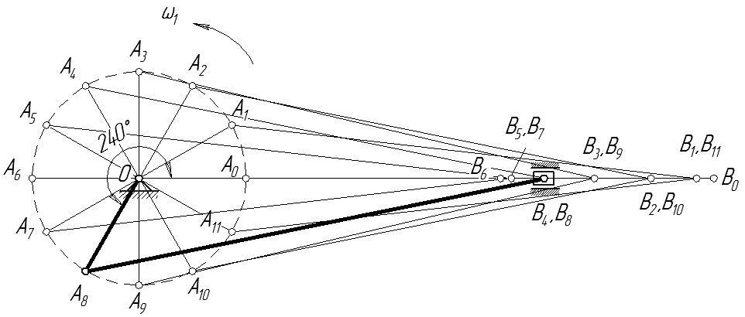
Рис. 2. Схема механизма в 12-ти положениях

2.2. Построение планов скоростей механизма

Определим скорость точки А:
$V_{A}=ω_{1}⋅l_{1}=\text{50},\text{24}⋅0,1=5,\text{02}$(м/с).
Вектор полученной скорости перпендикулярен кривошипу ОА и направлен в сторону его вращения. Построим отрезок $P_{V}a=\text{50}$мм (графическое изображение ${\bar{V}}_{A}$). Тогда, приняв, что угловая скорость ведущего звена $ω_{1}$ постоянна, масштабный коэффициент для планов скоростей будет равен:
$μ_{V}=\frac{V_{A}}{\text{отр}\left(P_{V}a\right)}=\frac{5,\text{02}}{\text{50}}=0,1\left(\frac{\text{м/с}}{\text{мм}}\right)$.
По теореме о сложении скоростей скорость точки В равна:
${\bar{V}}_{B}={\bar{V}}_{A}+{\bar{V}}_{\text{BA}}$, (1)
где ${\bar{V}}_{B}||\text{ОB}$, ${\bar{V}}_{A}⊥l_{1}$ и ${\bar{V}}_{\text{BA}}⊥l_{2}$.
При шарнирном соединении двух звеньев скорость какой-либо точки звена складывается из скорости шарнира и скорости точки в ее вращательном движении относительно этого шарнира.
Построим планы скоростей для 12 положений механизма, решив векторное уравнение (1) графически (см. Лист 1).
Поскольку по условию задачи угол $ϕ_{1}=\text{240}$º, то рассмотрим подробнее план скоростей для механизма, находящегося в положении 8 (рис. 3).
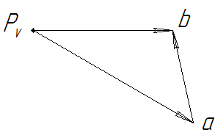
Рис. 3. План скоростей для 8-го положения механизма

Угловую скорость шатуна 2 определяем по формуле (для положения 8):
$ω_{2}=\frac{V_{\text{BA}}}{l_{\text{AB}}}=\frac{μ_{V}⋅\text{отр}\left(\text{ab}\right)}{l_{\text{AB}}}=\frac{0,1⋅\text{25},0}{0,\text{38}}=6,\text{58}$(с⁻¹).
Для механизма, находящегося в положении 8, найдем скорость поршня В:
$V_{B}=\text{отр}\left(P_{V}b\right)⋅μ_{V}=\text{37}⋅0,1=3,7$(м/с).

2.3. Построение плана ускорений механизма в положении 8

Т.к. угловая скорость $ω_{1}$ кривошипа есть величина постоянная, то угловое ускорение этого звена равно нулю. То есть $ε_{1}=\frac{{dω}_{1}}{\text{dt}}=0$.
Для определения ускорения точки В воспользуемся теоремой о сложении ускорений (аналогично теореме о сложении скоростей):
${\bar{a}}_{B}={\bar{a}}_{A}+{\bar{a}}_{\text{BA}}$,
или в развернутом виде, зная траектории исследуемых точек:
${\bar{a}}_{B}={\bar{a}}_{A}^{n}+{\bar{a}}_{A}^{τ}+{\bar{a}}_{\text{BA}}^{n}+{\bar{a}}_{\text{BA}}^{τ}$, (2)
где ${\bar{a}}_{B}||\text{OB}$, ${\bar{a}}_{A}^{n}||\text{OA}$, ${\bar{a}}_{A}^{τ}=0$, ${\bar{a}}_{\text{BA}}^{n}||\text{AB}$, ${\bar{a}}_{\text{BA}}^{τ}⊥\text{AB}$,
$a_{A}^{n}=ω_{1}^{2}⋅l_{\text{OA}}=\text{50},{\text{24}}^{2}⋅0,1=\text{252},\text{41}$(м/с²),
$a_{\text{BA}}^{n}=ω_{2}^{2}⋅l_{\text{AB}}=6,{\text{58}}^{2}⋅0,\text{38}=\text{16},\text{45}$(м/с²).
Решим векторное уравнение (2) графически, построив план ускорений (рис. 4, Лист 1).
Построим отрезок $P_{a}a=\text{120}$(мм) (графическое изображение ${\bar{a}}_{A}^{n}$), тогда масштабный коэффициент для плана ускорений будет равен:
$μ_{a}=\frac{a_{A}^{n}}{\text{отр}\left(P_{a}a\right)}=\frac{\text{252},\text{41}}{\text{120}}=2,1\left(\frac{{\text{м/с}}^{2}}{\text{мм}}\right)$.
Из плана ускорений находим: $a_{\text{BA}}^{τ}=\text{отр}\left({\bar{a}}_{\text{BA}}^{τ}\right)⋅μ_{a}=\text{105}⋅2,1=\text{220},5$(м/с²).
Угловое ускорение шатуна АВ: $ε_{2}=\frac{a_{\text{BA}}^{τ}}{l_{\text{AB}}}=\frac{\text{220},5}{0,\text{38}}=\text{580},\text{26}$(с⁻²).
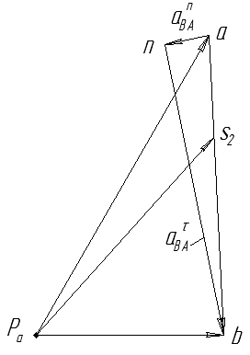
Рис. 4. План ускорений для 8-го положения механизма
При определении центра тяжести шатуна АВ – $a_{S_{2}}$ воспользуемся теоремой подобия: концы векторов ускорений точек одного и того же звена на плане ускорений и отрезки прямых, соединяющих точки самого звена на плане положений, образуют подобные фигуры.
Ускорение центра тяжести шатуна АВ: $a_{S_{2}}=\text{отр}\left(P_{a}S_{2}\right)μ_{a}=\text{100}⋅2,1=\text{210}$(м/с²).
Ускорение точки В: $a_{B}=\text{отр}\left(P_{a}b\right)⋅μ_{a}=\text{64},5⋅2,1=\text{135},\text{45}$(м/с²).

3. Силовое исследование рычажного механизма
3.1. Определение нагрузок

Cилы инерции шатуна 2 и поршня 3:
$Ф_{2}=m_{2}⋅a_{S_{2}}=1,8⋅\text{210}=\text{378}$(Н);
$Ф_{3}=m_{3}⋅a_{B}=5⋅\text{135},\text{45}=\text{677},\text{25}$(Н).
Момент инерции шатуна 2:
$J_{2}=\frac{1}{\text{12}}m_{2}⋅l_{2}^{2}=\frac{1}{\text{12}}⋅1,8⋅0,{\text{38}}^{2}=0,\text{022}$(кг·м²).
Момент сил инерции, действующих на шатун 2:
$M_{2}^{Ф}=J_{2}⋅ε_{2}=0,\text{022}⋅\text{580},\text{26}=\text{12},\text{77}$(Н·м).
Веса звеньев механизма:
Вес шатуна АВ: $G_{2}=m_{2}⋅g=1,8⋅9,\text{81}=\text{17},\text{66}$(Н);
Вес поршня 3: $G_{3}=m_{3}⋅g=5⋅9,\text{81}=\text{49},\text{05}$(Н).
Сила давления газов в цилиндре, действующая на поршень 3 в положении 8, будет равна:
$P=P_{ϕ}⋅\frac{π⋅D^{2}}{4}=\text{14}⋅{\text{10}}^{3}⋅\frac{3,\text{14}⋅0,{\text{12}}^{2}}{4}=\text{158},\text{26}$(Н).
3.2. Определение реакций связей

Рассмотрим отдельно шатун 2 с поршнем 3, отсоединив от ведущего звена по шарниру А. Вычертим звенья 2-3 в выбранном масштабе, приложим к нему силы тяжести ${\bar{G}}_{2}$, ${\bar{G}}_{3}$; реакции связей в точке А: ${\bar{R}}_{\text{12}}^{n}$ и ${\bar{R}}_{\text{12}}^{τ}$ и в точке В: ${\bar{R}}_{3}$; силы инерции ${\bar{Ф}}_{2}$, ${\bar{Ф}}_{3}$ и момент сил инерции $M_{2}^{Ф}$, а также силу давления $\bar{P}$ на поршень 3 (рис. 5, Лист 2).
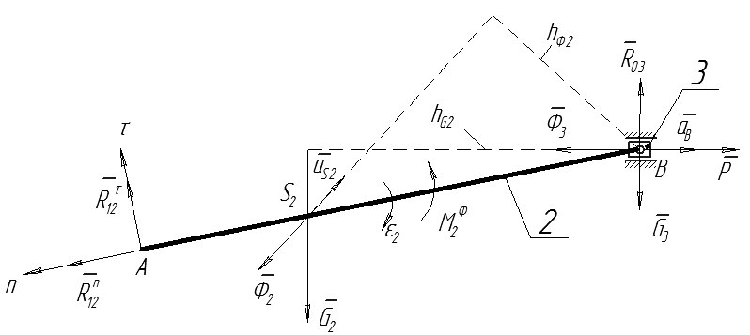
Рис. 5. Шатун 2 и поршнень 3 с приложенными силами

Составим для звеньев 2-3 уравнения кинетостатического равновесия в форме моментов:
${ΣM}_{B}^{e}+{ΣM}_{B}^{Ф}=0$; $−R_{\text{12}}^{τ}⋅l_{\text{AB}}+G_{2}⋅h_{G2}+M_{2}^{Ф}+Φ_{2}⋅h_{Ф2}=0$,
где $h_{G2}=\text{отр}\left(h_{G2}\right)⋅μ_{l}=\text{110}⋅2,5⋅{\text{10}}^{−3}=0,\text{275}$(м);
$h_{Ф2}=\text{отр}\left(h_{Ф2}\right)⋅μ_{l}=\text{71}⋅2,5⋅{\text{10}}^{−3}=0,\text{178}$(м).
Тогда:
$R_{\text{12}}^{τ}=\frac{1}{l_{\text{AB}}}⋅\left(G_{2}⋅h_{G2}+M_{2}^{Ф}+Φ_{2}⋅h_{Ф2}\right)=\frac{1}{0,\text{38}}⋅\left(\text{17},\text{66}⋅0,\text{275}+\text{12},\text{77}+\text{378}⋅0,\text{178}\right)=\text{223},4$(Н).
Уравнение равновесия сил в векторной форме для данной системы сил:
${ΣF}_{i}=0$; ${\bar{R}}_{\text{12}}^{n}+{\bar{R}}_{\text{12}}^{τ}+{\bar{G}}_{2}+{\bar{Φ}}_{2}+{\bar{G}}_{3}+{\bar{Φ}}_{3}+{\bar{P}}_{3}+{\bar{R}}_{3}=0$.
Неизвестные величины ${\bar{R}}_{\text{12}}^{n}$ и ${\bar{R}}_{3}$ найдем графическим способом, построив план сил звеньев 2-3 (рис. 6, Лист 2). Для этого из полюса P_{F} отложим отрезок длиной 50 мм, обозначающий известную силу ${\bar{R}}_{\text{12}}^{τ}$. Тогда масштабный коэффициент для построения плана сил будет равен:
$μ_{F}=\frac{R_{\text{12}}^{τ}}{\text{отр}\left({\bar{R}}_{\text{12}}^{τ}\right)}=\frac{\text{223},4}{\text{50}}=4,\text{47}$Н/мм.
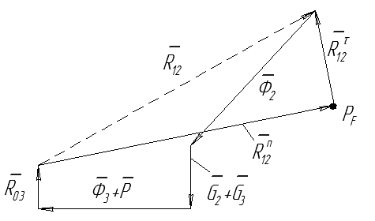
Рис. 6. План сил звена АВ

Определим длины отрезков, обозначающих остальные известные силы:
$\text{отр}\left({\bar{Ф}}_{2}\right)=\frac{Ф_{2}}{μ_{F}}=\frac{\text{378}}{4,\text{47}}=\text{84},6$(мм);
$\text{отр}\left({\bar{Ф}}_{3}\right)=\frac{Ф_{3}}{μ_{F}}=\frac{\text{677},\text{25}}{4,\text{47}}=\text{151},5$(мм);
$\text{отр}\left({\bar{P}}_{3}\right)=\frac{P_{3}}{μ_{F}}=\frac{\text{158},\text{26}}{4,\text{47}}=\text{35},4$(мм);
$\text{отр}\left({\bar{G}}_{2}+{\bar{G}}_{3}\right)=\frac{G_{2}+G_{3}}{μ_{F}}=\frac{\text{17},\text{66}+\text{49},\text{05}}{4,\text{47}}=\text{14},9$(мм).
Зная линии действия неизвестных ${\bar{R}}_{\text{12}}^{n}$ и ${\bar{R}}_{\text{03}}$, достраиваем план сил, из которого находим, что:
$R_{\text{03}}=\text{отр}\left({\bar{R}}_{\text{03}}\right)⋅μ_{F}=\text{22}⋅4,\text{47}=\text{98},3$(Н);
$R_{\text{12}}^{n}=\text{отр}\left({\bar{R}}_{\text{12}}^{n}\right)⋅μ_{F}=\text{256},5⋅4,\text{47}=\text{1146},6$(Н).
Из построенного плана сил уточняем действительные направления сил ${\bar{R}}_{\text{12}}^{n}$ и ${\bar{R}}_{\text{03}}$: действительное направление ${\bar{R}}_{\text{12}}^{n}$ противоположно первоначально выбранному.
Перейдем к рассмотрению равновесия кривошипа 1 (рис. 7, Лист 2). Изобразим его в заданном положении и покажем действующие на него силы: реакции связи в точке B: ${\bar{R}}_{\text{21}}^{n}$ и ${\bar{R}}_{\text{21}}^{τ}$ (причем ${\bar{R}}_{\text{21}}^{n}=−{\bar{R}}_{\text{12}}^{n}$ и ${\bar{R}}_{\text{21}}^{τ}=−{\bar{R}}_{\text{12}}^{τ}$); реакции связи в точке O: ${\bar{X}}_{\text{01}}$ и ${\bar{Y}}_{\text{01}}$; а также уравновешивающий момент M_{у}. Весом кривошипа пренебрегаем.
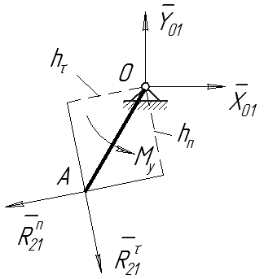
Рис. 7. Кривошип 1 с приложенными силами

Составим для кривошипа 1 уравнение кинетостатического равновесия в форме моментов:
${ΣM}_{O}^{e}+{ΣM}_{O}^{Ф}=0$; $M_{y}+R_{\text{21}}^{τ}⋅h_{τ}−R_{\text{21}}^{n}⋅h_{n}=0$,
где $h_{τ}=\text{отр}\left(h_{τ}\right)⋅μ_{l}=\text{41}⋅2,5⋅{\text{10}}^{−3}=0,\text{1025}$(м);
$h_{n}=\text{отр}\left(h_{n}\right)⋅μ_{l}=\text{44}⋅2,5⋅{\text{10}}^{−3}=0,\text{11}$(м).
Тогда $M_{y}=R_{\text{21}}^{n}⋅h_{n}−R_{\text{21}}^{τ}⋅h_{τ}=\text{1146},6⋅0,\text{11}−\text{223},4⋅0,\text{1025}=\text{103},\text{23}$(Н·м).
Величины ${\bar{X}}_{\text{01}}$ и ${\bar{Y}}_{\text{01}}$ найдем, решив графически уравнение:
${ΣF}_{i}=0$; ${\bar{R}}_{\text{21}}^{n}+{\bar{R}}_{\text{21}}^{τ}+{\bar{X}}_{\text{01}}+{\bar{Y}}_{\text{01}}=0$.
Из полюса P_{F} отложим отрезок длиной 240 мм, обозначающий известную силу ${\bar{R}}_{\text{21}}^{n}$ (рис. 8, Лист 2). Тогда масштабный коэффициент для построения плана сил будет равен: $μ_{F}=\frac{R_{\text{21}}^{n}}{\text{отр}\left({\bar{R}}_{\text{21}}^{n}\right)}=\frac{\text{1146},5}{\text{240}}=4,\text{78}$(Н/мм); а длина отрезка, обозначающего вектор ${\bar{R}}_{\text{21}}^{τ}$ будет равна: $\text{отр}\left({\bar{R}}_{\text{21}}^{τ}\right)=\frac{R_{\text{21}}^{τ}}{μ_{F}}=\frac{\text{223},4}{4,\text{78}}=\text{46},7$(мм).
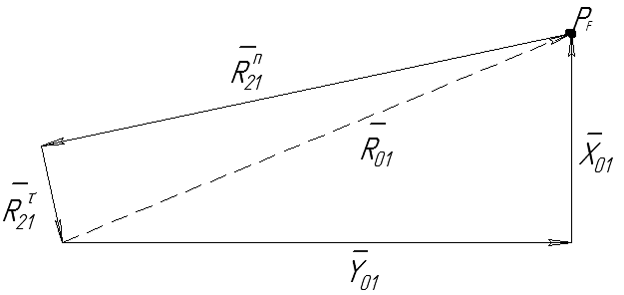
Рис. 8. План сил для ведущего звена
Из построенного плана сил находим:
$X_{\text{01}}=\text{отр}\left({\bar{X}}_{\text{01}}\right)⋅μ_{F}=\text{226},5⋅4,\text{78}=\text{1083}$(Н);
$Y_{\text{01}}=\text{отр}\left({\bar{Y}}_{\text{01}}\right)⋅μ_{F}=\text{93}⋅4,\text{78}=\text{444},5$(Н).
Полная реакция связи в точке O: $R_{\text{01}}=\text{отр}\left({\bar{R}}_{\text{01}}\right)⋅μ_{F}=\text{245}⋅4,\text{78}=\text{1171}$(Н).
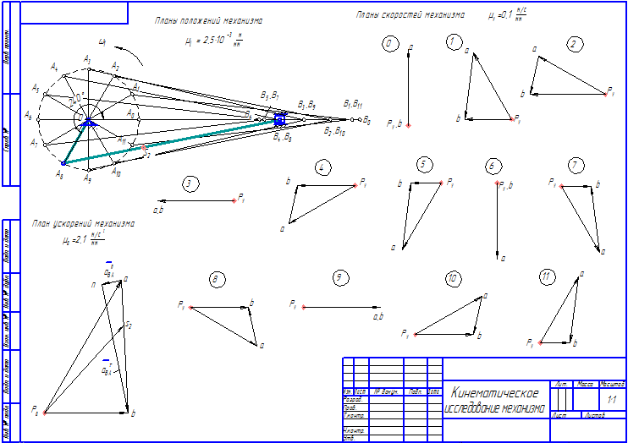
Лист 1

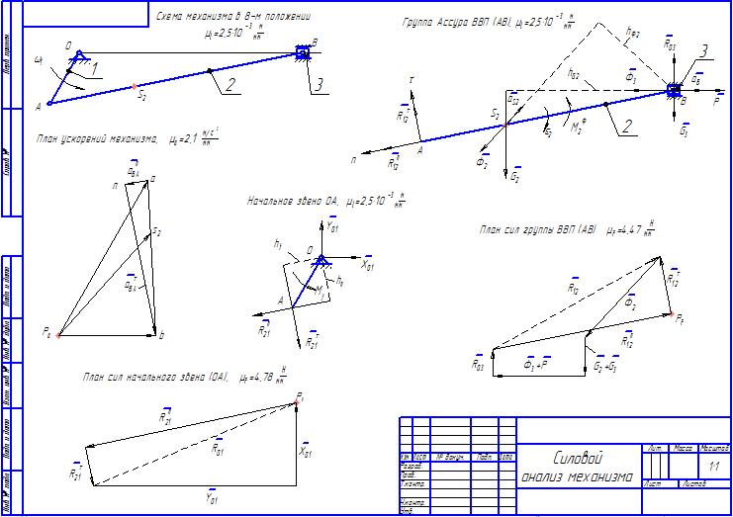
Лист 2

